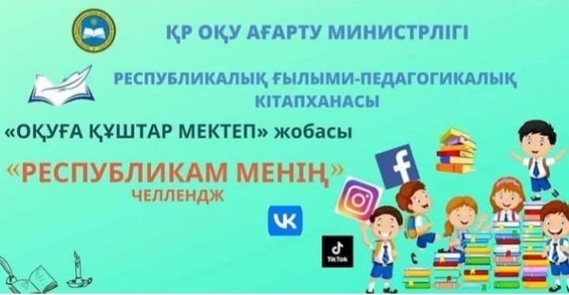

Құрметті оқырмандар!
ҚР Оқу-ағарту министрлігі және Республикалық ғылыми-педагогикалық кітапханасы «Оқуға құштар мектеп» жобасы аясында 25 қазан - Республика күніне орай ұйымдастырған «Республикам менің» атты челленджге қатысуға шақырамыз.
Челленджге қатысу үшін Instagram, Facebook, ВКонтакте, ТikTok әлеуметтік желілерінде
#республикам_менің
#Қазақстан_Республикасы
#туған_жер
#менің_отаным хэштегімен
«Республика», «Отан», «Туған жер» тақырыптарында қазақ ақындарының немесе өздерің шығарған тақпақ, өлеңдеріңді жариялау қажет.
Акция 25 қазанда аяқталады. Челлендж қорытындысы 26 қазанда шығарылады.
Ең әсерлі, мәнерлеп оқылған 20 үздік өлеңдерге «Мазмұндама» қоғамдық қоры ұсынған 20 кітап сыйға беріледі.
1 сынып | 2 сынып | 3 сынып | 5 сынып | 7 сынып | 8 сынып | 9 сынып
5
 | 2
 |  | 8
 |  |  | 1
 |  |  |  | 2
 |  |  |  |  | 5 | 1

